

KAUNO TECHNOLOGIJOS UNIVERSITETAS

INFORMATIKOS FAKULTETAS

**Laboratorinis darbas Nr. 3**

**Programų sistemų testavimas (T120B162)**

|  |  |  |  |  |  |
| --- | --- | --- | --- | --- | --- |
|  |  |  |  |  | Darbą atliko:  Žilvinas Abromavičius IFF-4/3  Ernestas Venckus IFF-4/3  Darbą priėmė:  Doc. Šarūnas Packevičius  Dėst. Petras Tamošiūnas |

KAUNAS, 2017

Turinys

1. Užduotis 3

2. Darbo eiga 3

2.1. Kodo kokybės patikrinimas naudojant Resharper įrankį 3

2.2. Taisyklės kūrimas Resharper statinio testavimo įrankiui 5

3. Išvados 5

# Užduotis

Laboratorinio darbo užduotys:

* Patikrinti kodo kokybę, naudojant Resharper statinio testavimo įrankį.
* Sukurti savo taisyklę Resharper statinio testavimo įrankyje ir išbandyti ją.

# Darbo eiga

Žemiau pateikta darbo eiga.

## Kodo kokybės patikrinimas naudojant Resharper įrankį

Statinė analizė paleidžiama paspaudus menu punktą „Resharper“, tada „Inspect“ ir „Code Issues in Solution“.

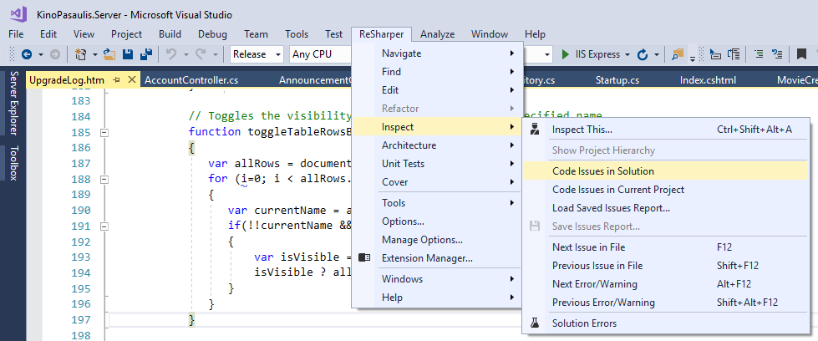

1 pav. Paleidžiama statinė kodo analizė

Paleidus statinę kodo analizę, buvo rastos 268 problemos.

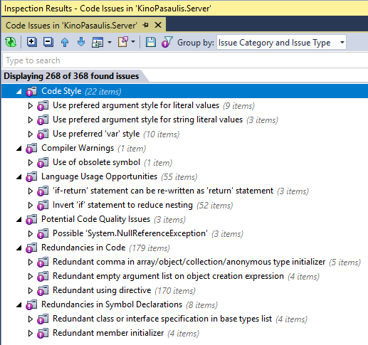

2 pav. Rastos 268 kodo problemos

Iš 2 paveiksliuko matome, kad didžioji dauguma kodo problemų sudaro „Redundancies in Code“, konkrečiau – „Redundant using directive“, netgi 170 tokių atvejų. Ši problema nėra rimta – tiesiog faile nurodyta, kad yra naudojamas tam tikras „namespace“, kai tuo tarpu jis nėra naudojamas. Taip pat buvo rasta kitų problemų: kodo stiliaus, kompiliatoriaus pranešimų, kalbos naudojimo patobulinimo galimybių, potencialių kodo kokybės problemų, simbolių deklaracijos dubliavimo bei kodo dubliavimo.

Rastos trys potencialiai rimtos problemos: visos jos „Possible ‚System.NullReferenceException‘“. Ši problema nurodo, kad kode įmanomi scenarijai, kada gali įvykti null objekto klaida. Žemiau pateiktas vienas iš tų atvejų:

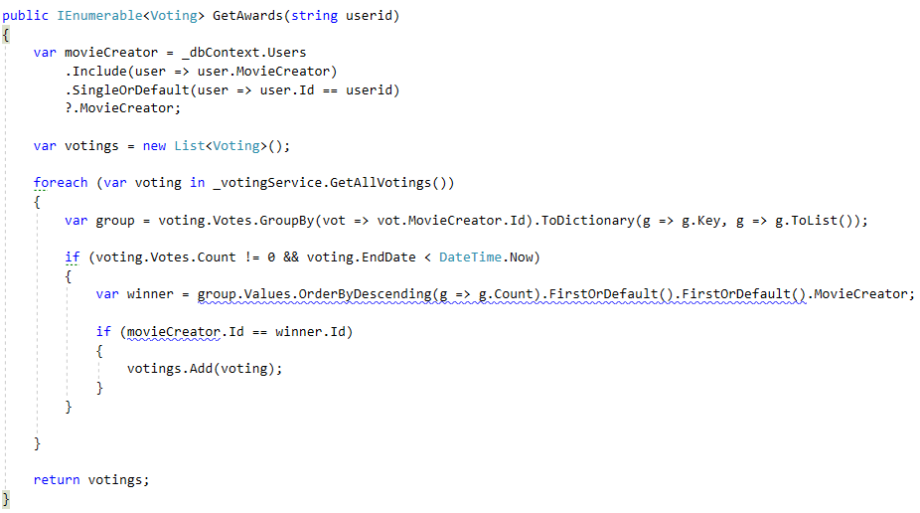

3 pav. Mėlynai pabraukta, kuriose vietose įmanoma System.NullReferenceException klaida

## Taisyklės kūrimas Resharper statinio testavimo įrankiui

# Išvados

Laboratorinis darbas buvo atliktas sėkmingai. Išanalizavus kodą buvo aptikta įvairių smulkių problemų, tarp kurių trys potencialiai pavojingos.